Cấu hình VPN Client to Site trên ISA 2006
Đăng ngày: 09:33 01-10-2008
Thư mục: Mạng Máy Tính
Cấu hình VPN Client to Site trên ISA 2006

Mô hình:
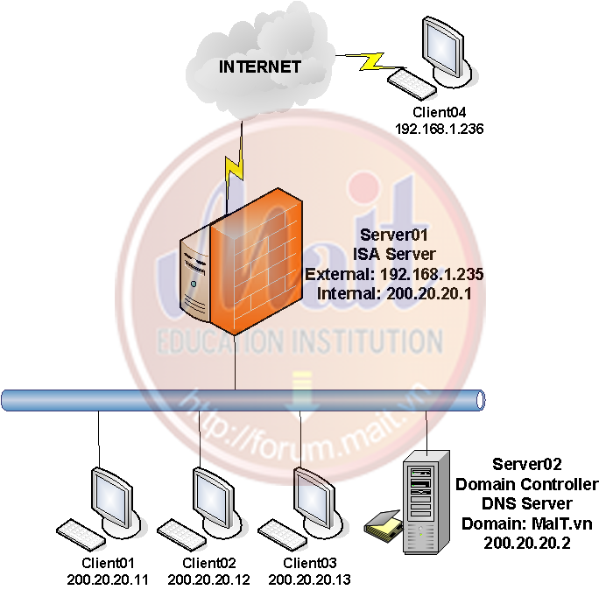
Yêu cầu bài Lab:
Chuẩn bị 3 máy ảo với các thông số như sau :
oMáy ảo 1:
HĐH: Windows Server 2003 Enterprise làm Server 01.
Máy 3 Card mạng IP như mô hình trên.
Cài ISA Server 2006 lên máy này.
oMáy ảo 2:
HĐH: Windows Server 2003 Enterprise làm Server 02.
Máy 1 Card mạng IP như mô hình trên.
Nâng cấp lên Domain Controler với miền MaIT.vn.
Chạy DNS server trên máy này.
oMáy ảo 4:
HĐH: Windows XP Professional.
Máy này làm máy client04. Máy Client này nằm ở đường mạng Internal.
Cho máy ảo 1 gia nhập vào Domain trước khi cài ISA server 2006
Các bước thực hiện:
Yêu cầu: tạo 1 group vpn-group và cấu hình ISA làm VPN server và cho phép các user trong vpn-group có thể kết nối đến VPN server.
- Vào máy DC, tạo 2 user vpn01 và vpn02, tạo vpn-group và đưa 2 user mới tạo vào.
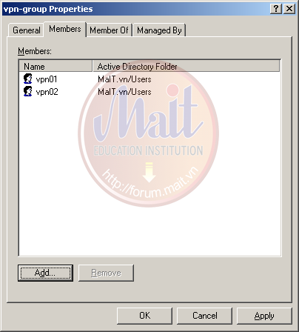
- Cấu hình các user được quyền vpn từ bên ngoài vào bằng cách click chuột phải vào user chọn properties, chuyển qua tabDial-in. Trong phần Remote Access Permission ta chọn Allow Access.
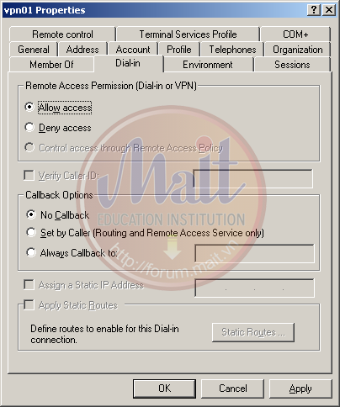
- Nhấn OK để kết thúc.
- Trước khi bật được VPN server ở ISA ta cần khai báo mảng địa chỉ IP sẽ cấp cho các Client khi thực hiện kết nối vào
− Vào Virtual Private Networks (VPN) chọn define Address Asignment.
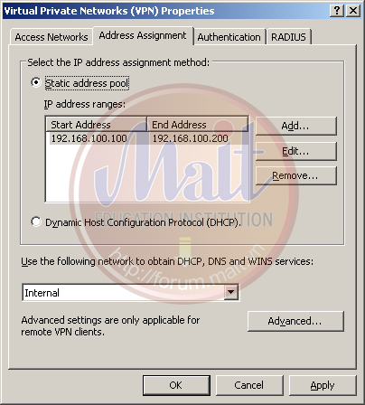
- Nhấn Add và khai báo mảng IP sẽ. Nhấn OK để kết thúc.
− Bật VPN server ở ISA.
- Vào Virtual Private Networks (VPN) chọn Enable VPN Client Access.
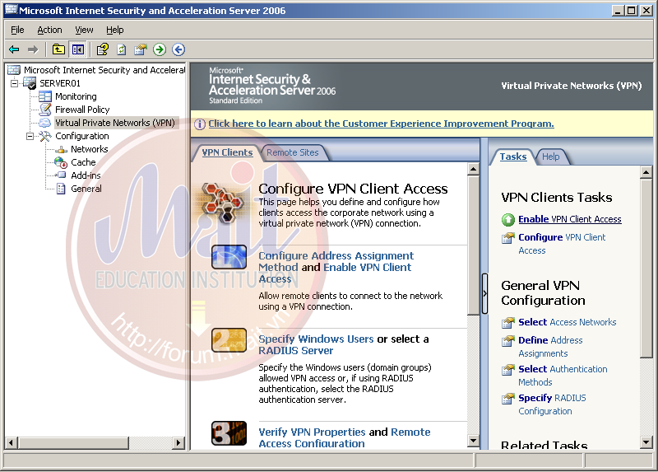
− Chọn Configure VPN Client Access. Trong tab General phần Maximun number of VPN clients allowed ta chỉnh lại số kết nối được cho phép.
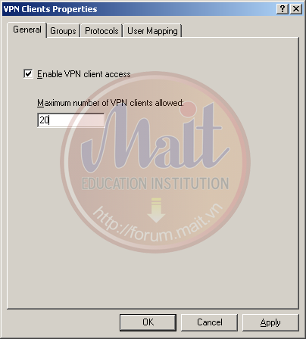
- Chuyển qua tab Groups. Đây là phần xác định những máy được phép vpn vào server. Trong trường hợp này ta add vpn-group vào.
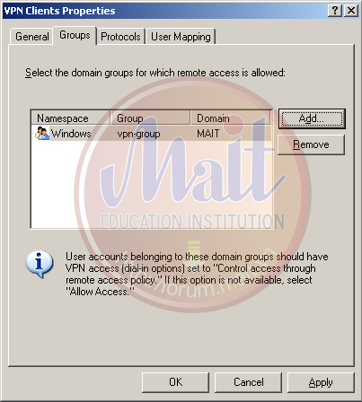
- Nhấn OK để kết thúc.
− Quay lại VPN Client Tasks ta chọn Define Address Assignments để xác định vùng IP sẽ cấp cho các VPN Client.
- Trong màn hình VPN Properties, chuyển qua tab Access Networks, chọn net External.
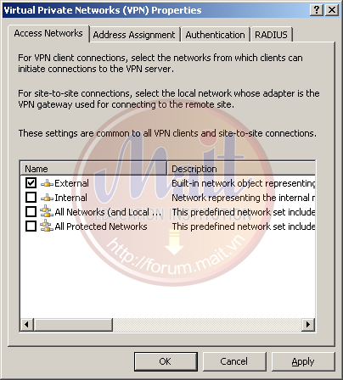
Nhấn OK để kết thúc.
Tạo Rule cho phép liên lạc chạy giữa 2 đường mạng Internal và VPN Client. Vào Firewall Policy Click Create Acces Rule để tạo một Access Rule mới. Khai báo các thông số cho Access Rule vừa tạo:
Access Rule Name: cho phep cac traffic giua internal và VPN Client
Rule Action: allow
Protocols: All outbound traffic
Access Rule Sources: VPN Client, Internal
Access Rule Destinations: VPN Client, Internal.
User Sets: All User.
Yêu cầu: cấu hình Client04 kết nối đến VPN Server
− Vào Network Connection , nhấn Create New Connection. Trong phần Network Connection Type, ta chọn Connect to the network at my workplace.

Nhấn Next để tiếp tục, chọn Virtual Private Network connection
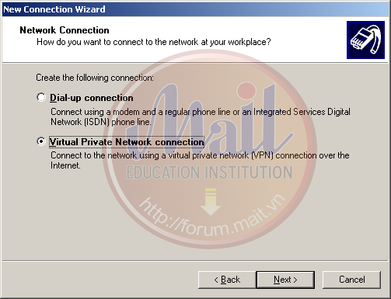
− Nhấn Next để tiếp tục. Trong phần Company name, điền vào tên công ty. Nhấn Next để tiếp tục . Trong phần VPN Server Selection , ta điền vào IP của VPN Server.
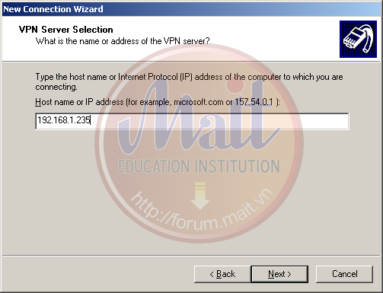
− Nhấn Next để tiếp tục . Sau đó điền username và password để thực hiện kết nối.
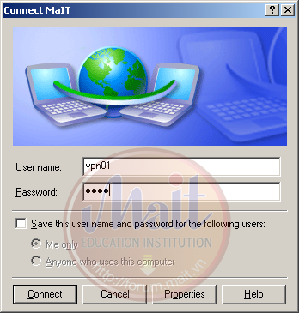
− Sau khi đã kết nối thành công, ta vào Command Prompt kiểm tra các kết nối
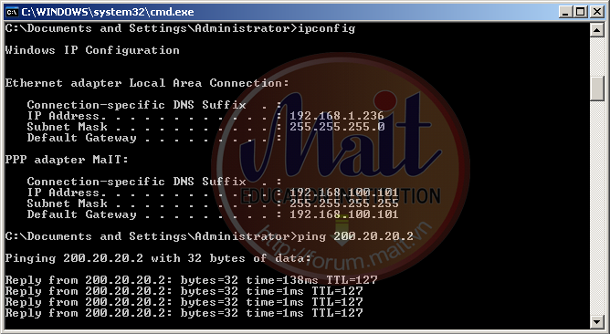
Nguồn trích dẫn (0)
Top of Form

0 Bình luận
Bottom of Form

